智慧溯源秤 进货系统 使用手册
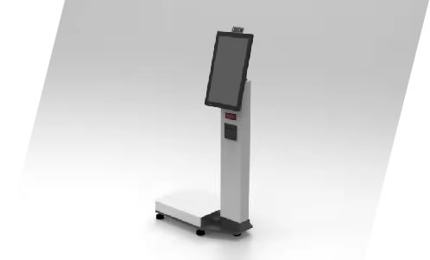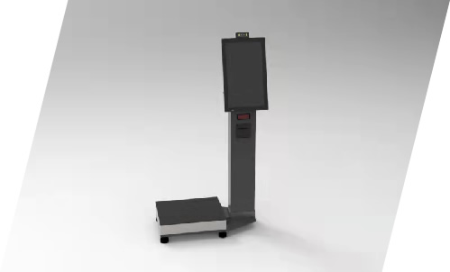
传统食堂进货环节依赖供应商提供的进货单进行验收，对于供应商配错情况难核验。
本系统要求操作员进行人脸识别登录，秤重时拍照屏幕上签名并打印到小票上，实现有据可查。因用此系统可以依票据向供应商核算。
- 版本: 1.0
- 创建日期: 2022年 5月1日
超出本手册范围的知识内容请咨询经销商。

设备参数A
称 重： 量程300kg ，0-100kg 显示精度0.05kg
100-300kg 显示精度0.10kg
台 面： 45×60不锈钢, 哑光黑色塑料覆盖
基 座： 不锈钢包覆
立 杆： 哑光发黑铝
秤 脚： 5脚
人机界面： 安卓一体机16g+64g存储
主 显 示： 21.5寸，1920×1080
副 显 示： 数码管显示重量
人脸识别： IR+RGB人脸识别专用摄像头
商品拍摄： 基于SONY IMX工业高清摄像头
打 印 机： 80mm热敏打印带切刀
额定功率： 60w

设备参数B
称 重： 量程150kg ，0-100kg 显示精度0.05kg
台 面： 45×60不锈钢
基 座： 不锈钢包覆
立 杆： 哑光发黑铝
秤 脚： 4脚
人机界面： 安卓一体机16g+64g存储
主 显 示： 15.6寸，1920×1080
副 显 示： 数码管显示重量
人脸识别： 安卓显示屏内置
商品拍摄： 基于镁光HDR摄像头
打 印 机： 58mm热敏打印带
额定功率： 35w

设备组成说明
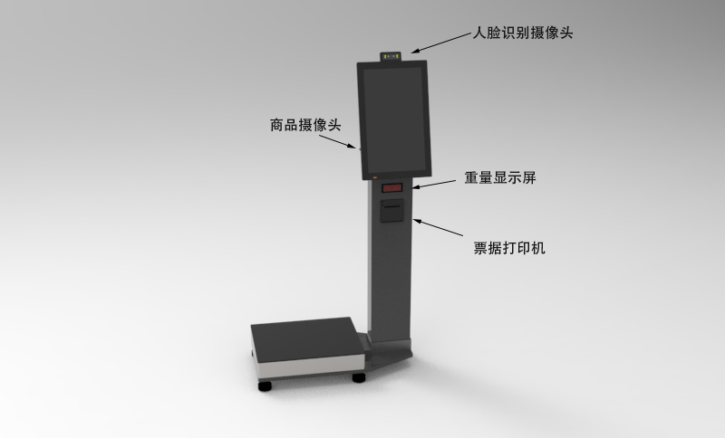

流程概述
使用主要分人脸识别，称重，打票三个流程实现，使用流程 如下图：
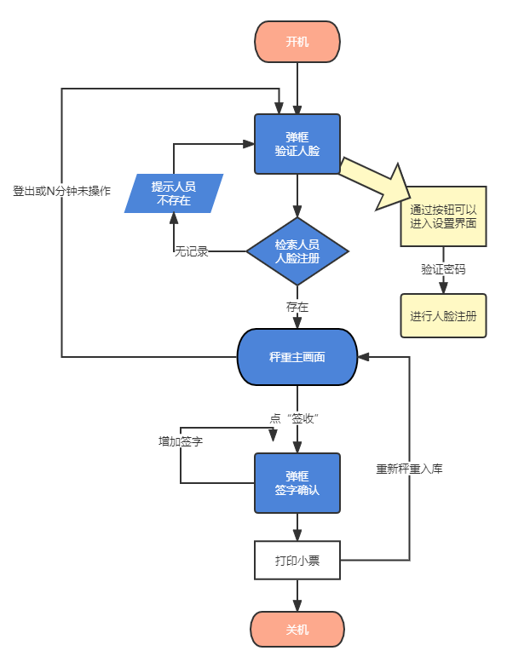

开关机
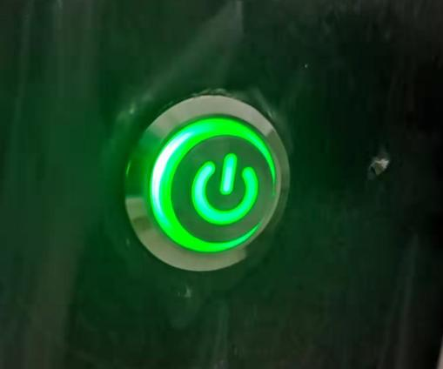
开个按钮位于立杆右侧，单按开机。长按6秒关机。
在秤重界面的情况下，按下会熄灭屏幕。以节约用电。再次按下后点亮屏幕。

系统桌面认识
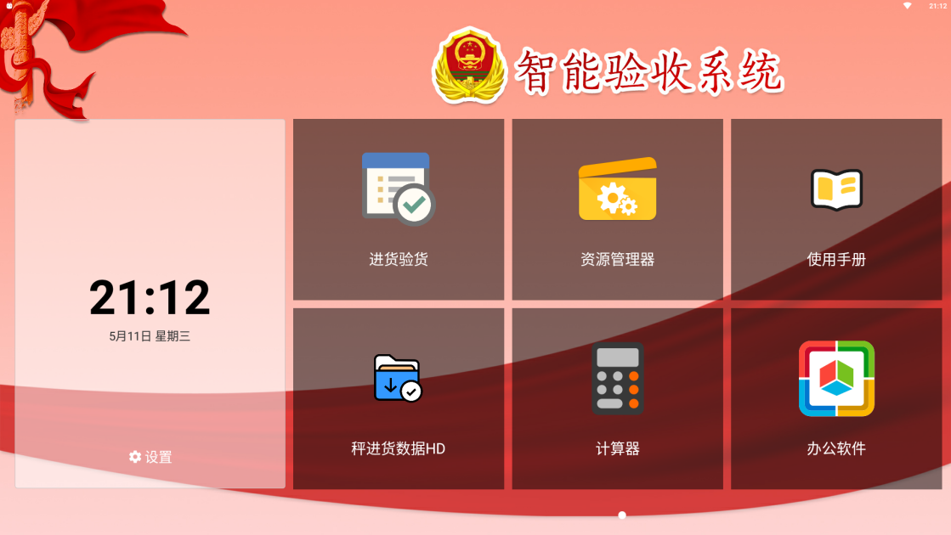
激活主界面。左边栏为时间显示，右边为目前的APP。其中 进货验货 此APP为系统主要的软件，开机会自动启动。
进货验货：主要的秤重验货程序。
资源管理器：拷贝和查看数据
进货数据：按日查看查看数据。注：此数据查看不需要密码，需要导出数据或者重复打印人需要使用 《进货验货》
计算器：方便重量金额的核算
办公软件：可做表格批量导入或查看数据和文本

人脸识别使用
人脸识别框。初始情况下没有操作员的人脸身份，需要点击又下角“设置操作员”进行新操作员注册。
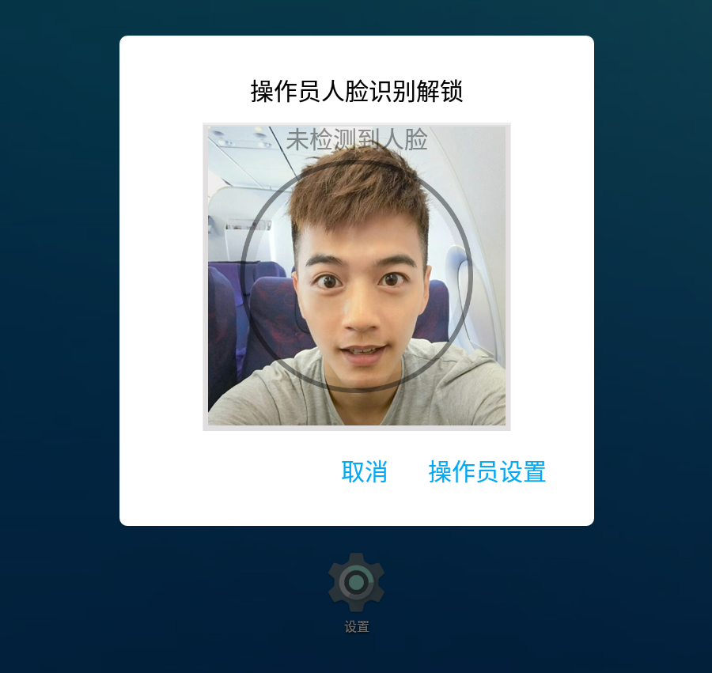
- 未检测人脸 - 圆圈为灰色
- 测到人脸但是非活体 - 圆圈为红色
- 测到人脸但是未注册 - 圆圈为黄色
- 测到人脸已注册 - 圆圈为绿色
为了避免操作人在前面走过误解锁未检测到人员的情况下60秒后视频检测画面转为进行人脸解锁的按钮

人脸注册
设置操作员
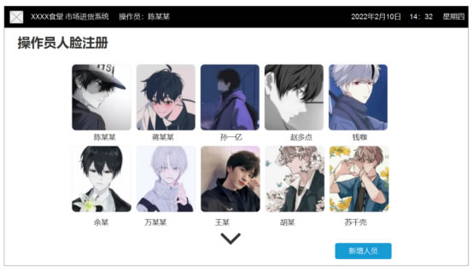
点头像，弹出提示框，询问是否删除此操作员。按确认后就移除此记录信息。

新增人员注册
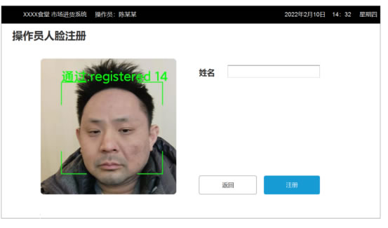
此处姓名为唯一的标识 不能重复。

秤重界面认识
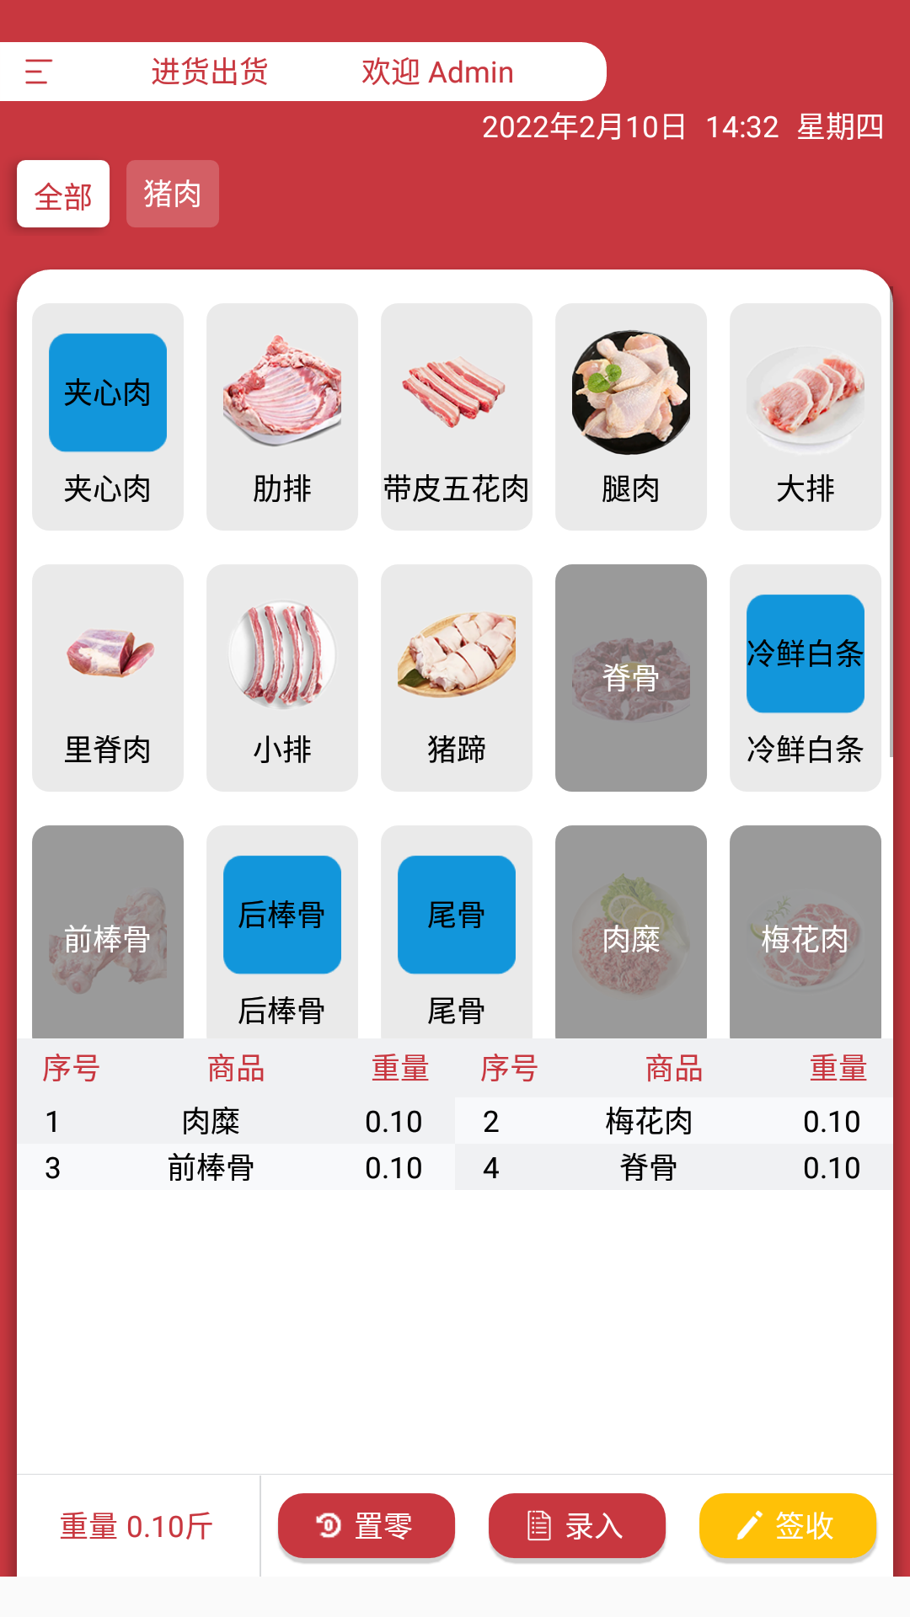
点击商品会将当前重量记录至订单。点过的商品变灰色表示已经加入过列表。但是如有必要仍然可以再次加入商品。

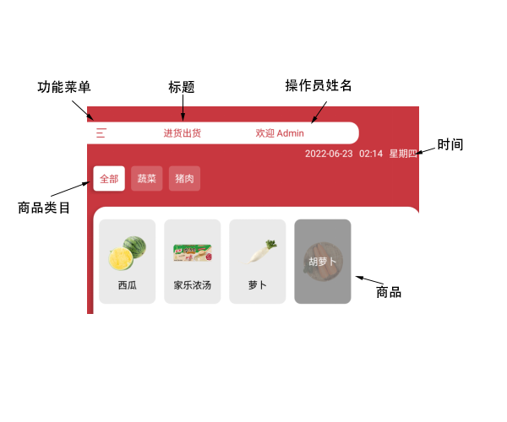“Admin”为人脸识别解锁后获取的姓名。右边时间从系统获取，实时跳动。

栏目顶部会以标签的形式显示“商品类目” 点击标签筛选出此目录下的所有商品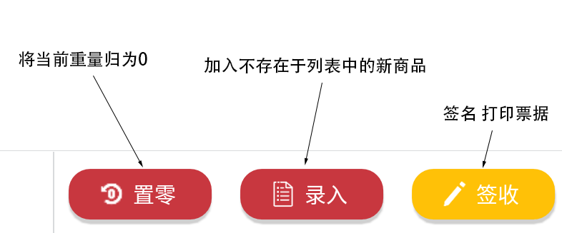。

快速录入商品
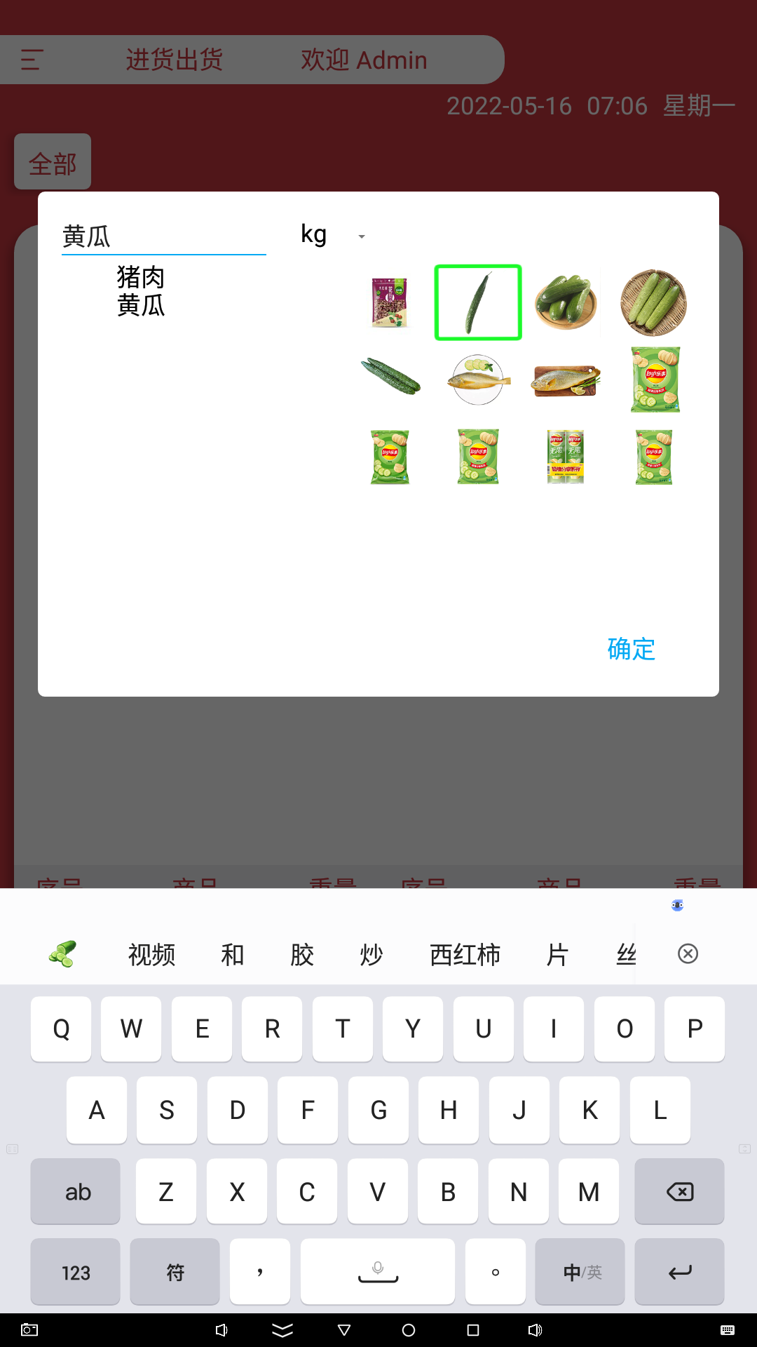
“录入”按键点击后 会有关联的商品名称提示 右侧有对应的照片可以供选择
重量单位为“kg”，除kg外均为数量单位，可以为“瓶”、“箱”、“桶”、“升”、“件”、“盒”中任一。

订单回看
点击订单某一行弹出商品信息框，可以回看商品拍照，点击删除按钮移除此条目。
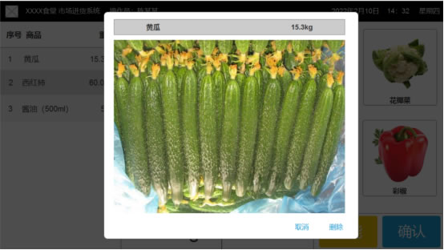

票据打印
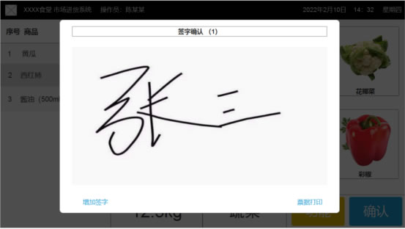
签字区域宽高比2:1。
签字人可能不止一人，左边“增加签字”按钮，可以增加第二、第三、第四、第五人。
标题的签字确认旁的（签字序号）随之增长。

小票格式
打印模板如下：
<TitleMarket>
操作员：<Operator>
单号：<OrderID>
时间：<PrintTime>
----------------------------------------------
序号
商品
数量
----------------------------------------------
For Each Item
<ItemID> <Name(padRight)> <QTY>
End For
----------------------------------------------
签名：
For N=1 to <SignCount>
----------------------------------------------
SD 卡/Order/<PrintDate>/<OrderID>_s<N>.png
End For

实际打印效果
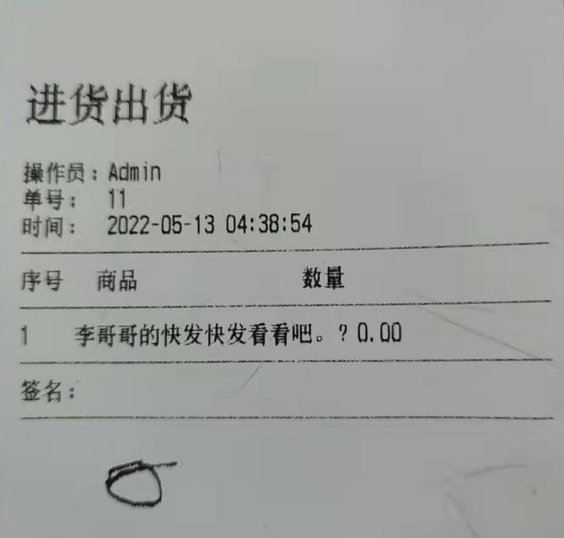

小票包含： 操作员 单号 时间 序号 商品 数量 等信息

功能菜单
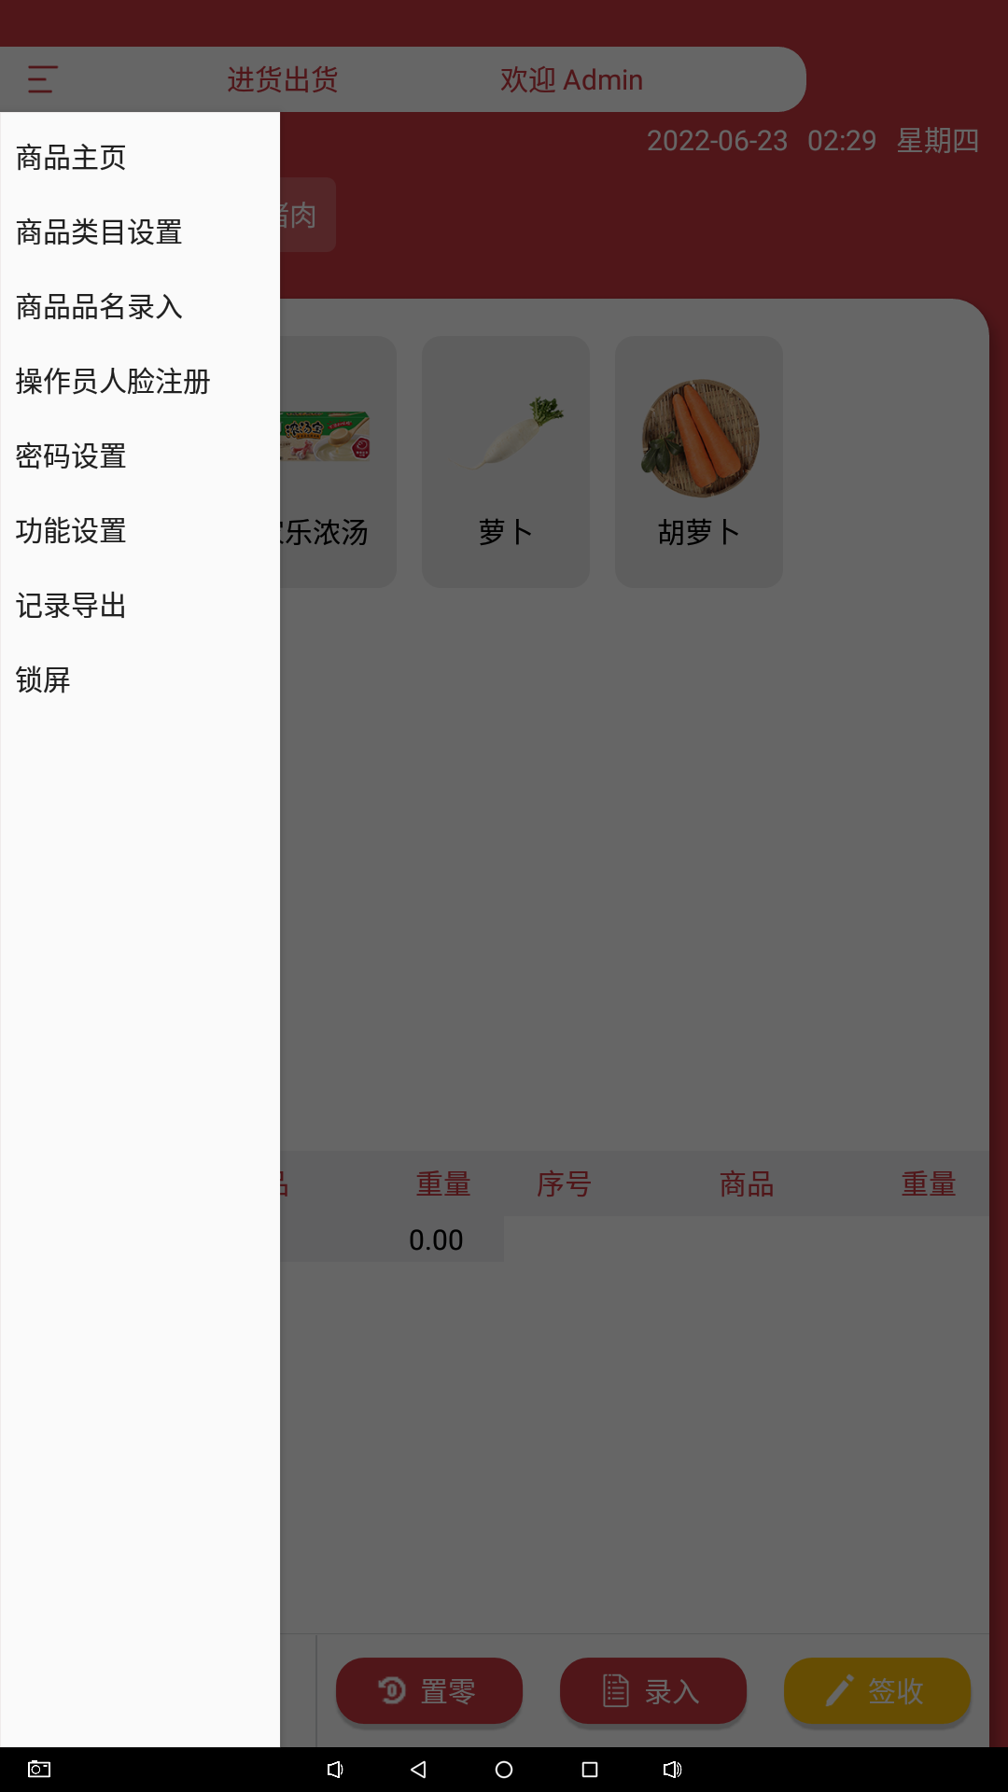
标题栏 方块点击后会弹出 设置菜单 所有设置功能集中于此。
进入各操作画面前必须输入密码，初始密码 123456，通过弹出安卓屏幕键盘（数字模式）进行输入。
商品类目
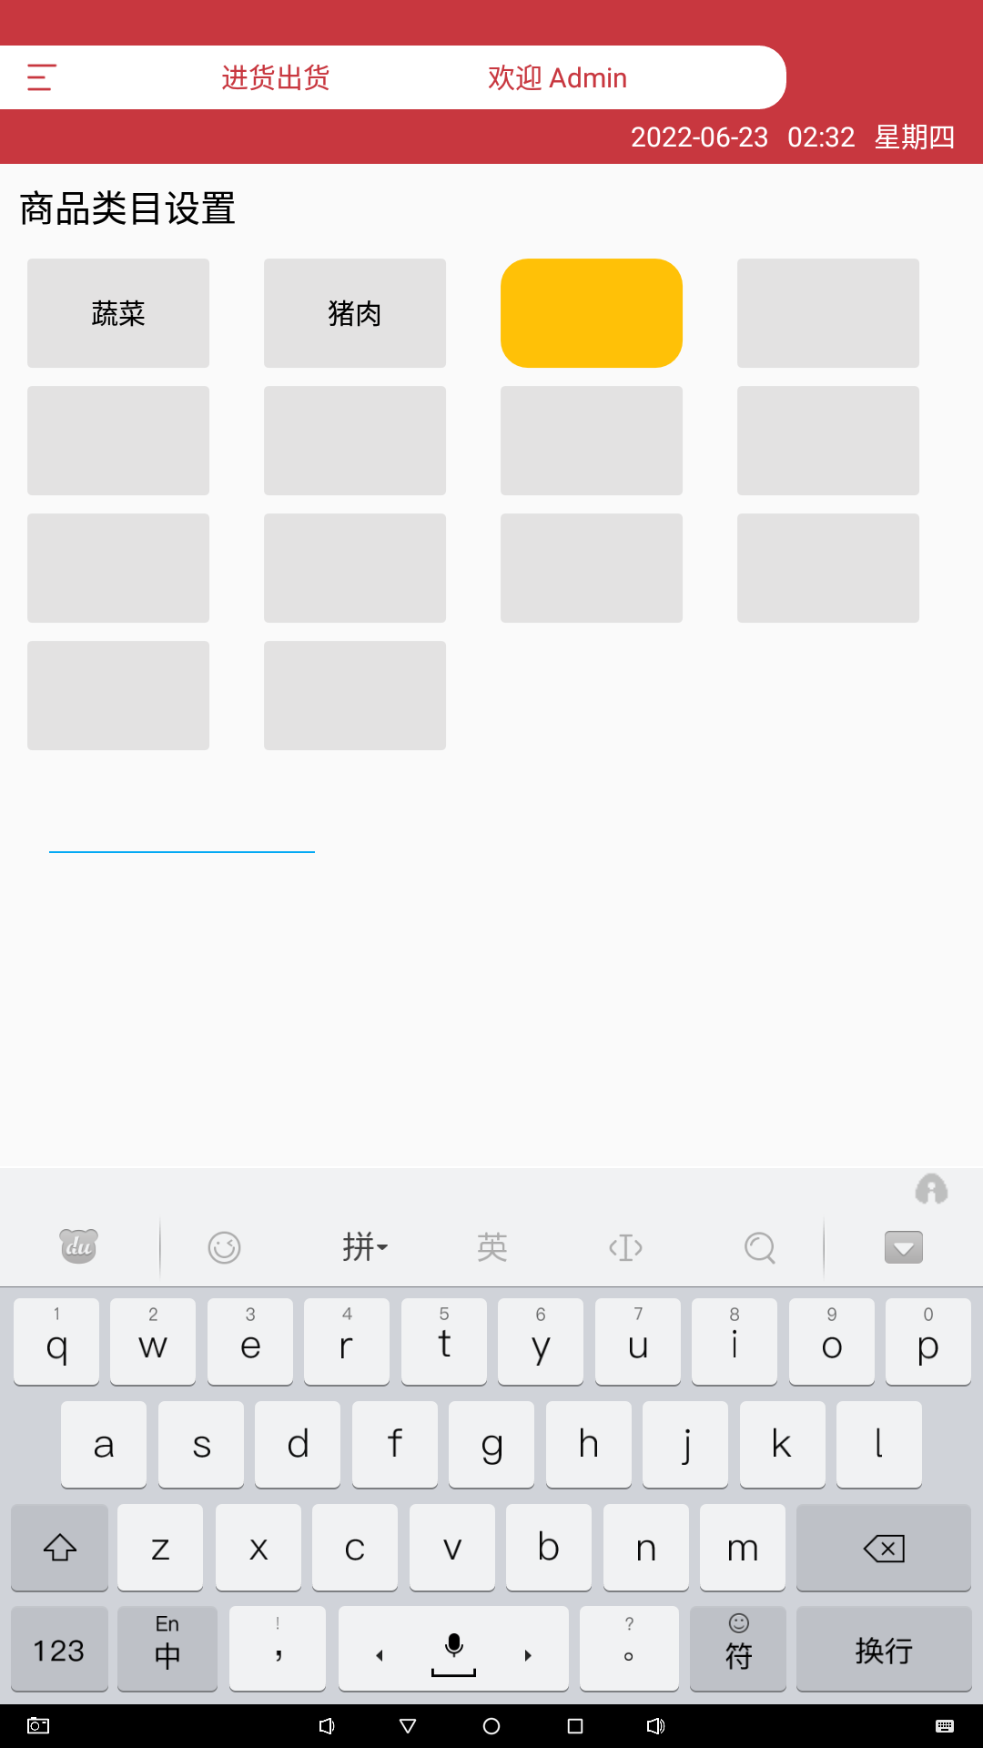

为了快速找到商品 每个商品都需要分配到一个类目中。黄色底的是真正编辑的类目，可以输入类目名字。如果留空则代表这个类目因此不显示。类目最多可以设置15个。点击商品类目，输入商品类目名称，按下虚拟键盘的完成后就保存。
功能设置
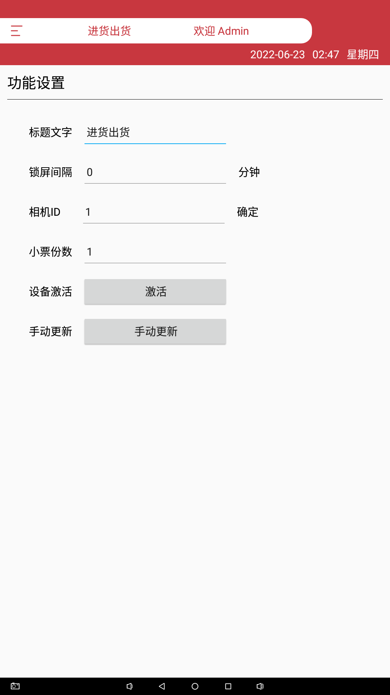
标题文字：将会显示在窗口标题之上，同时会在小票打印标题上显示。
锁屏间隔：在一定时间不操作后将进行锁屏，0代表不启用此功能。
相机ID：人脸识别所用到相机ID，一般不需要更改。
小票份数：打印小票的份数，小票直接会自动切断。可用作回单，凭证留存功能。
手动更新：联网获取最新版本，修正已知问题。

记录导出
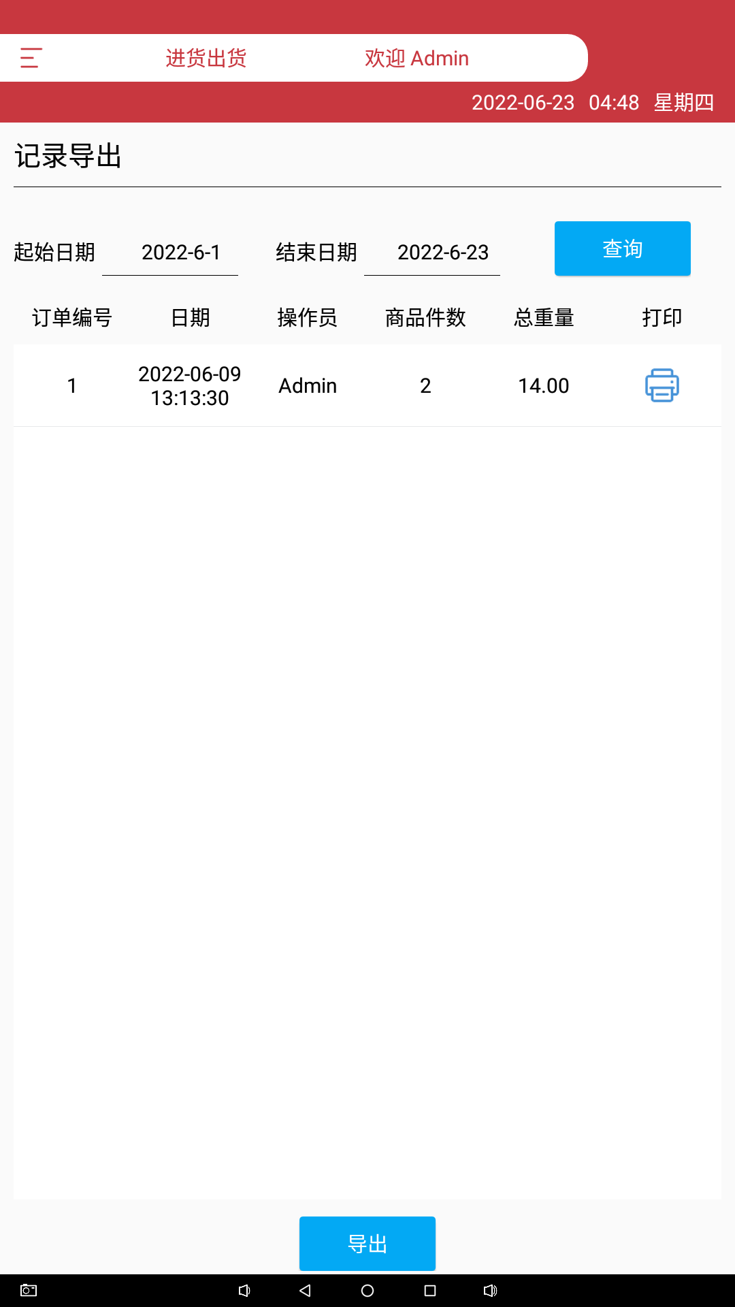
输入 起始日期 结束日期 查询期间所有的记录
点卡订单 可以看出其中的订单记录详情
点击 订单旁边的打印图标补打小票。

数据查看与导出软件：

点开桌面图标上的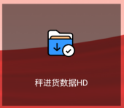可以按日期查看数据，并且通过蓝牙发送数据到手机。
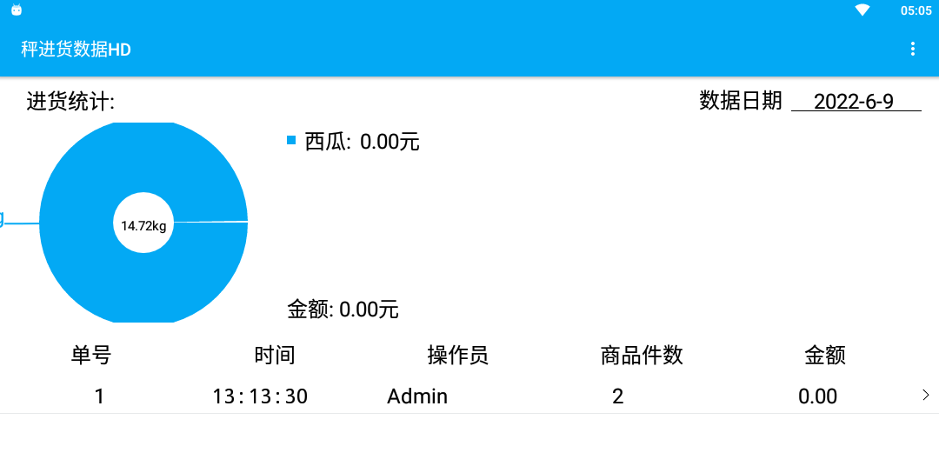

常见问题
以下是使用过程中较为常见的问题

小票打印因为缺纸没有打印成功是否可以补打?
是的， 菜单 -> 记录导出 -> 查询。 找到对应订单即可以补打。

忘记密码怎么办？
通过 资源管理器 删除对应的密码存储文件 即可恢复初始密码 123456

开机重启怎么办?
一般是由于升级软件但是没有赋予APP权限，拔出USB摄像头关闭打印机，开机后再插入并再次赋予授权。

技术支持
如果本文档未能解决您的问题 请联系经销商或邮件联系我们

保修政策
整机及所含附件自原始购买之日起享有 1 年保修期
主要电路部件提供2年保修。主要部件指主控电路板、触控平板电路板、LED数码管电路板
人为因素导致的损坏不在保修范围内

